**Gestión de Trámites**

**Modelo de Flujo de Negocio: DSTBPM 02 Registrar Pago**

**Versión 1.1**

**07/07/2011**

Histórico de Versiones

| **Fecha** | **Versión** | **Descripción** | **Autor** |
| --- | --- | --- | --- |
| 01/07/2011 | 1.0 | Generación de documento. | Alejandra Alba Lobera |
| 07/07/2011 | 1.1 | Modificación al diagrama. | Patricia Vázquez Montellano. |

Tabla de Contenido

1. Introducción 4

1.1 Objetivo 4

1.2 Definiciones, acrónimos y abreviaturas 4

1.3 Referencias 4

2. Modelo de flujo de negocio 5

3. Firmas de elaboración, revisión y aprobación 6

Modelo de Flujo de Negocio: DSTBPM 02 Registrar Pago

# Introducción

El modelo de flujo de negocio es la representación gráfica del conjunto de actividades llevadas a cabo para lograr el resultado de un proceso definido. Los elementos que pueden ser apreciados dentro del modelo de proceso de negocio son sus actores, sus entradas, las acciones realizadas y sus salidas.

Un proceso de negocio puede ser parte de un proceso mayor que lo abarque o bien puede incluir otros procesos de negocio que deban ser incluidos en su flujo.

## Objetivo

El objetivo de este documento es representar de manera gráfica el proceso de “Registrar Pago” para la Gestión de Trámites, lo anterior con la finalidad de establecer un entendimiento común de cómo se ejecuta el trabajo para poder analizar las actividades o procesos que se pueden simplificar o automatizar.

## Definiciones, acrónimos y abreviaturas

|  |  |
| --- | --- |
| **Término** | **Definición** |
| PNC | Producto No Conforme |
| UTIC | Unidad de Tecnologías de Información y Comunicaciones. |
| Proceso de Negocio | Es una colección de actividades diseñadas para producir una salida específica. Esto implica un fuerte énfasis en cómo se realiza el trabajo dentro de una organización, en contraposición con un enfoque del producto en qué se produce. |

## Referencias

N/A.

# Modelo de flujo de negocio

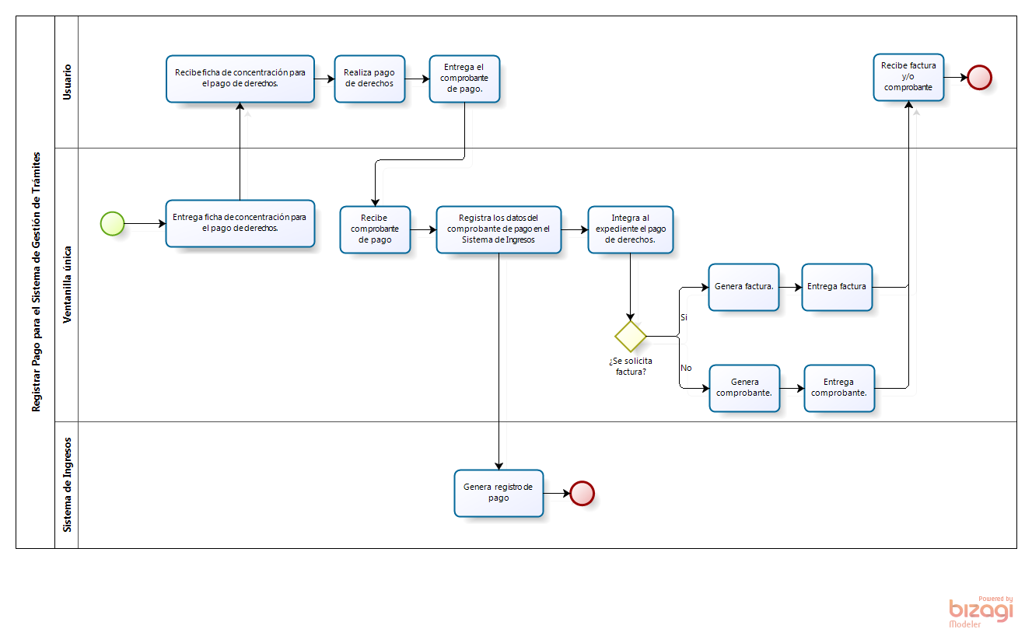

# Firmas de elaboración, revisión y aprobación

|  |  |  |
| --- | --- | --- |
| **Elaboró** | **Revisó** | **VoBo** |
|  |  |  |
| Alejandra Alba Lobera  Analista | Jaime Enrique Suárez Romero  Líder de Proyecto | Germán Zamorano Aguilar  Director General Adjunto de Innovación y Desarrollo Tecnológico |